Sistema de Inferencia Difusa para la Evaluación de Riesgo de Infarto

Asignatura | Seminario de IA
Estudiantes | Jose Ignacio Isturiz Rabert – Juan Manuel Londoño Gonzalez
Carrera | Ingeniería Informática
Fecha | 02/10/2026

1. Introducción
Las enfermedades cardiovasculares son la principal causa de muerte en el mundo según la Organización Mundial de la Salud, y el infarto agudo de miocardio es una de sus manifestaciones más graves. Por eso, estimar a tiempo qué tan expuesta está una persona es clave para la prevención.
Las herramientas de tamizaje suelen usar umbrales rígidos: una persona con IMC de 29.9 se clasifica distinto a otra con 30.0, aunque su situación sea prácticamente la misma. La lógica difusa resuelve este problema porque permite que un valor pertenezca parcialmente a varias categorías. En este trabajo se construye un sistema de inferencia difusa que estima el riesgo de infarto en una escala de 0 a 10 a partir de la edad y el peso del paciente, y que muestra el razonamiento completo en una aplicación de escritorio.

2. Variables y Universos de Discurso
El sistema recibe dos entradas y produce una salida. Los rangos son amplios para abarcar desde la infancia hasta la vejez y desde el bajo peso hasta la obesidad severa:
Variable | Rango
Edad | 0 – 100 años
Peso | 30 – 180 kg
Riesgo de Infarto | 0 – 10 (10 = riesgo máximo)

3. Conjuntos Difusos
Cada variable se dividió en cinco conjuntos con límites apoyados en referencias clínicas. Los conjuntos de los extremos son trapezoidales, de modo que la pertenencia se mantiene en 1 a partir de cierto valor; los intermedios son triangulares y se solapan para que el paso de una categoría a otra sea gradual.

3.1. Edad
Los conjuntos de edad siguen el aumento del riesgo cardiovascular con los años:
Conjunto | Parámetros | Criterio
Joven | [0, 0, 20, 32] | Riesgo cardiovascular mínimo
Adulto Joven | [26, 37, 48] | Riesgo aún reducido
Adulto Maduro | [43, 54, 65] | Inicio del aumento del riesgo coronario
Mayor | [58, 68, 78] | Riesgo elevado
Anciano | [72, 82, 100, 100] | Riesgo máximo atribuible a la edad

3.2. Peso
Los límites de peso toman como referencia la clasificación del IMC de la OMS:
Conjunto | Parámetros | Criterio
Bajo Peso | [30, 30, 48, 62] | IMC < 18.5
Saludable | [55, 68, 82] | IMC 18.5 – 24.9 (peso normal)
Sobrepeso | [76, 90, 104] | IMC 25 – 29.9
Obesidad 1 | [98, 112, 126] | IMC 30 – 34.9
Obesidad 2 | [118, 132, 180, 180] | IMC ≥ 35

3.3. Riesgo de Infarto (salida)
La escala de riesgo se reparte en cinco niveles equidistantes:
Conjunto | Parámetros | Criterio
Muy Bajo | [0, 0, 1, 2.5] | Centro ≈ 1
Bajo | [1.5, 3, 4.5] | Centro = 3
Moderado | [3.5, 5, 6.5] | Centro = 5
Alto | [5.5, 7, 8.5] | Centro = 7
Muy Alto | [7.5, 9, 10, 10] | Centro ≈ 9

4. Reglas de Inferencia
La base de conocimiento tiene 25 reglas, una por cada combinación de edad y peso, con la forma SI Edad ES X Y Peso ES Y ENTONCES Riesgo ES Z. El riesgo crece hacia la esquina inferior derecha de la tabla, donde coinciden la edad avanzada y la obesidad.
Peso \ Edad | Joven | Adulto Joven | Adulto Maduro | Mayor | Anciano
Bajo Peso | Bajo | Bajo | Moderado | Alto | Alto
Saludable | Muy Bajo | Muy Bajo | Bajo | Moderado | Moderado
Sobrepeso | Bajo | Moderado | Alto | Alto | Muy Alto
Obesidad I | Moderado | Alto | Muy Alto | Muy Alto | Muy Alto
Obesidad II | Moderado | Alto | Muy Alto | Muy Alto | Muy Alto
Tabla de reglas. Cada color indica el nivel de riesgo resultante.

5. Proceso de Inferencia y Desfuzzificación
Se usa inferencia Mamdani: el operador Y de cada regla se evalúa con el mínimo, las salidas de todas las reglas se combinan con el máximo y el conjunto resultante se desfuzzifica por centroide, lo que da un puntaje de 0 a 10. El nivel que se muestra es el conjunto de salida con mayor pertenencia en ese puntaje.

6. Implementación
El programa es un único archivo .py organizado en tres bloques independientes:
- Lógica difusa: universos, conjuntos, generación automática de las 25 reglas a partir de la matriz y la función evaluar_riesgo.
- Visualización: figura de 2 × 2 con matplotlib: funciones de pertenencia de Edad y Peso (con el grado del conjunto dominante), salida difusa con el resultado y un panel con barra de riesgo verde → rojo.
- Interfaz: ventana tkinter con paleta clínica (blanco y azul), sliders sincronizados con campos numéricos, validación de rangos sin uso de consola y la gráfica incrustada que se actualiza con cada evaluación.

7. Pruebas y Resultados
Para comprobar el comportamiento del sistema se evaluaron cinco pacientes, elegidos para que cada uno cayera en un nivel de riesgo distinto:
Caso | Edad | Peso | Resultado | Nivel
Caso 1: riesgo muy bajo | 22 años | 73 kg | 1.03 / 10 | Muy Bajo
Caso 2: riesgo bajo | 50 años | 70 kg | 3.00 / 10 | Bajo
Caso 3: riesgo moderado | 65 años | 78 kg | 5.67 / 10 | Moderado
Caso 4: riesgo alto | 80 años | 80 kg | 7.39 / 10 | Alto
Caso 5: riesgo muy alto | 55 años | 140 kg | 9.05 / 10 | Muy Alto
Caso 1: riesgo muy bajo (Edad: 22 años, Peso: 73 kg) → 1.03 / 10 · Muy Bajo
Edad «Joven» (0.83) y peso «Saludable» (0.64). Solo se activa la regla Joven ∧ Saludable → Muy Bajo con fuerza 0.64. Al haber una sola regla activa, el resultado se ubica en el centro del nivel más bajo.
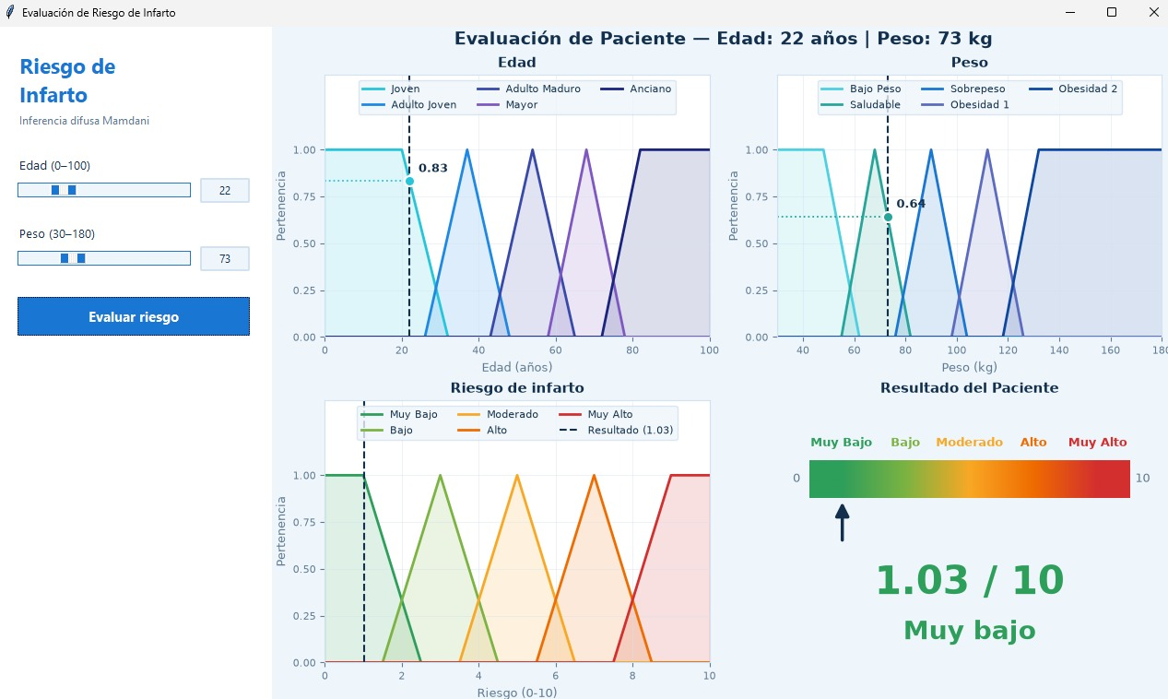
Figura 1. Interfaz con la evaluación del caso 1 (Edad 22, Peso 73 kg).
Caso 2: riesgo bajo (Edad: 50 años, Peso: 70 kg) → 3.00 / 10 · Bajo
Edad «Adulto Maduro» (0.64) y peso «Saludable» (0.86). La regla Adulto Maduro ∧ Saludable → Bajo se activa con fuerza 0.64. Aunque el peso es adecuado, la edad basta para subir el resultado un nivel.
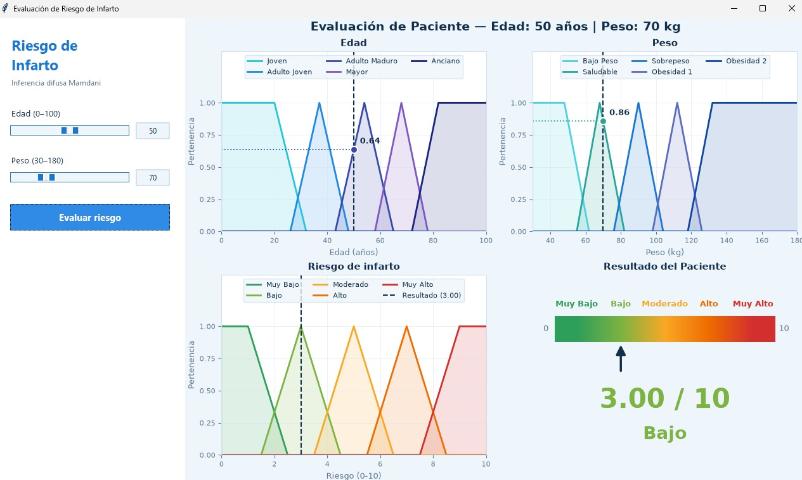
Figura 2. Interfaz con la evaluación del caso 2 (Edad 50, Peso 70 kg).
Caso 3: riesgo moderado (Edad: 65 años, Peso: 78 kg) → 5.67 / 10 · Moderado
Edad «Mayor» (0.70) y peso en la transición Saludable (0.29) / Sobrepeso (0.14). Se activan Mayor ∧ Saludable → Moderado (0.29) y Mayor ∧ Sobrepeso → Alto (0.14); el centroide se desplaza hacia Alto.
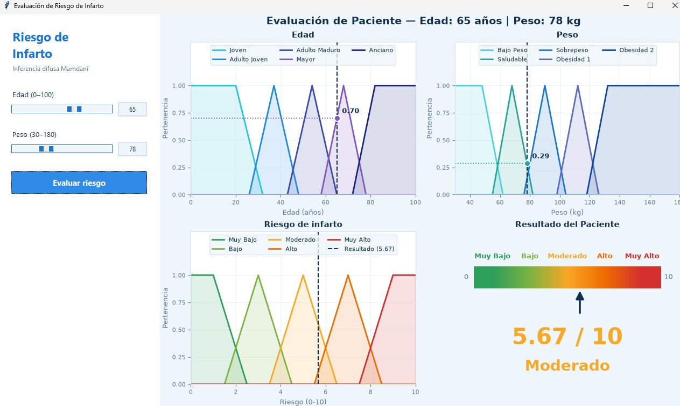
Figura 3. Interfaz con la evaluación del caso 3 (Edad 65, Peso 78 kg).
Caso 4: riesgo alto (Edad: 80 años, Peso: 80 kg) → 7.39 / 10 · Alto
Edad «Anciano» (0.80) y peso entre Saludable (0.14) y Sobrepeso (0.29). Se combinan Anciano ∧ Saludable → Moderado (0.14) y Anciano ∧ Sobrepeso → Muy Alto (0.29). Ninguna regla activa concluye «Alto», pero el centroide de ambas salidas cae en esa zona.
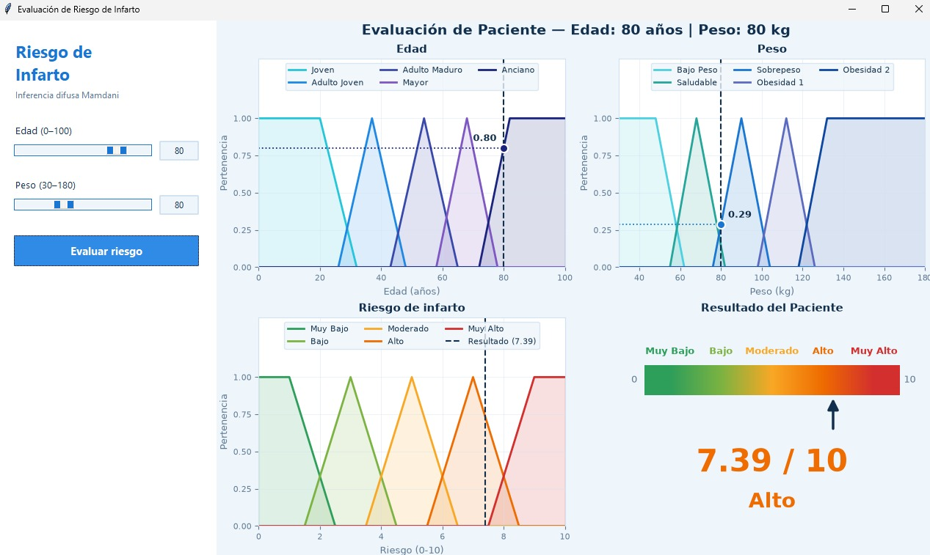
Figura 4. Interfaz con la evaluación del caso 4 (Edad 80, Peso 80 kg).
Caso 5: riesgo muy alto (Edad: 55 años, Peso: 140 kg) → 9.05 / 10 · Muy Alto
Edad «Adulto Maduro» (0.91) y peso «Obesidad II» (1.00). La regla Adulto Maduro ∧ Obesidad II → Muy Alto se activa con fuerza 0.91: la obesidad severa lleva el riesgo al nivel máximo sin necesidad de una edad avanzada.
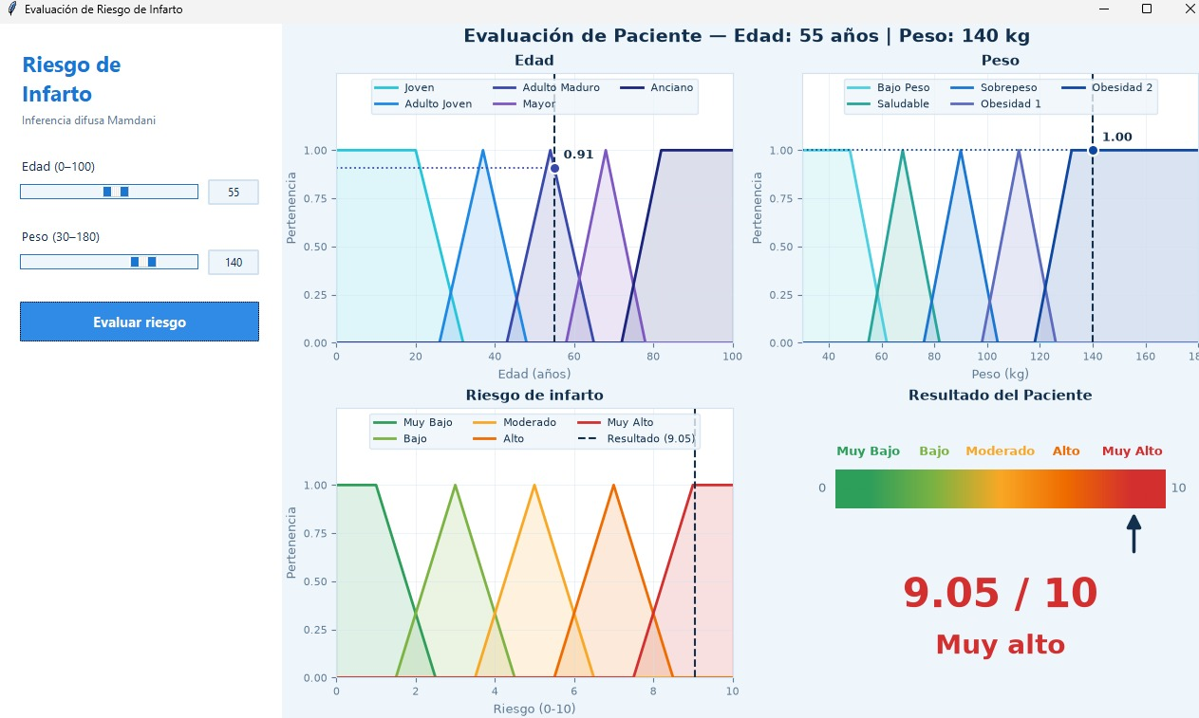
Figura 5. Interfaz con la evaluación del caso 5 (Edad 55, Peso 140 kg).

8. Conclusiones
- Representar la edad y el peso con conjuntos difusos evita los saltos bruscos de los umbrales rígidos: cambios pequeños en los datos producen cambios proporcionales en el riesgo.
- Los trapecios de los extremos mantienen estable la salida en edades muy avanzadas y en obesidad severa, donde el riesgo ya no debería seguir creciendo.
- Las cinco pruebas recorren toda la escala de riesgo y sus resultados son coherentes con la tabla de reglas.
- La interfaz muestra cada etapa del razonamiento (pertenencias, salida difusa y puntaje), lo que facilita interpretar y justificar el resultado.

